Molėtų rajono savivaldybės tarybos
2022 m. liepos 28 d. sprendimo Nr.B1-166
priedas
0,09 HA ŽEMĖS SKLYPO, ESANČIO ALANTOS MSTL., PAKALNĖS G., SCHEMA

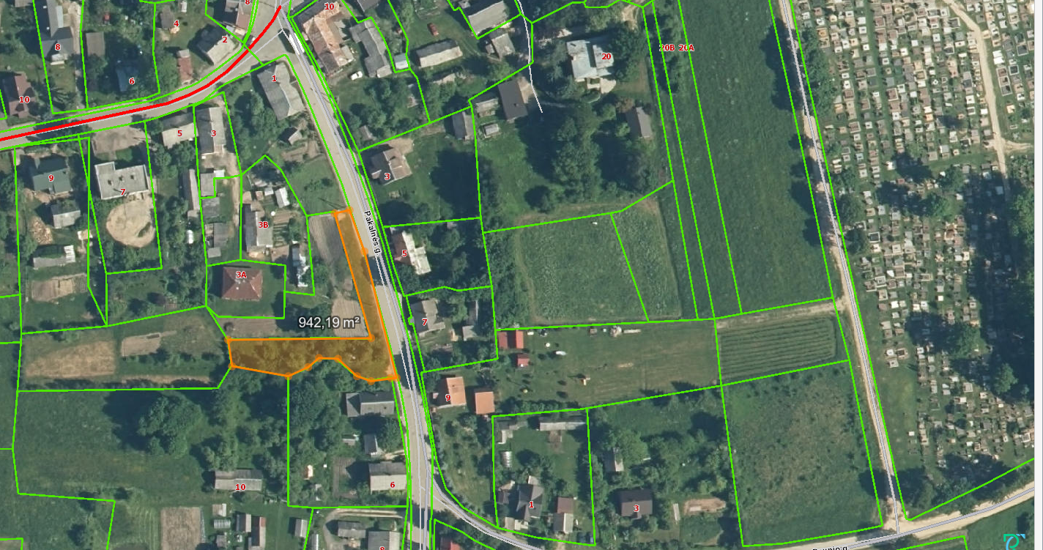
0,03 HA ŽEMĖS SKLYPO, ESANČIO ALANTOS MSTL., PAKALNĖS G., SCHEMA

